Тест по географии для 7 класса

«Зона тундры»

Фамилия ______________________________________

  - Укажите реку, протекающую по европейской части тундры.
(Подчеркни правильный ответ)

а) Печера б) Енисей в) Днепр

- Сколько времени продолжается зима в тундре?
(Подчеркни правильный ответ)

а) 2-3 месяца б) 8-9 месяцев в) 1 месяц

- Отметь полезные ископаемые, которые добывают в тундре.
(подчеркнуть)

а) нефть б) медная руда в) золото г) никель

- Запишите моря, которые омывают берега азиатской части тундры

__________________________________________________________________________
__________________________________________________________________________

- Какие растения растут в тундре? (отметьте)

а) Высокие растения с мощными корнями. б) Низкорослые, с мелкими листьями и небольшими корнями. в) Невысокие растения с длинными корнями.

- Какое растение является основным кормом оленей? (Подчеркните)

а) брусника б) карликовая береза в) ягель

- Отметьте фото морошки
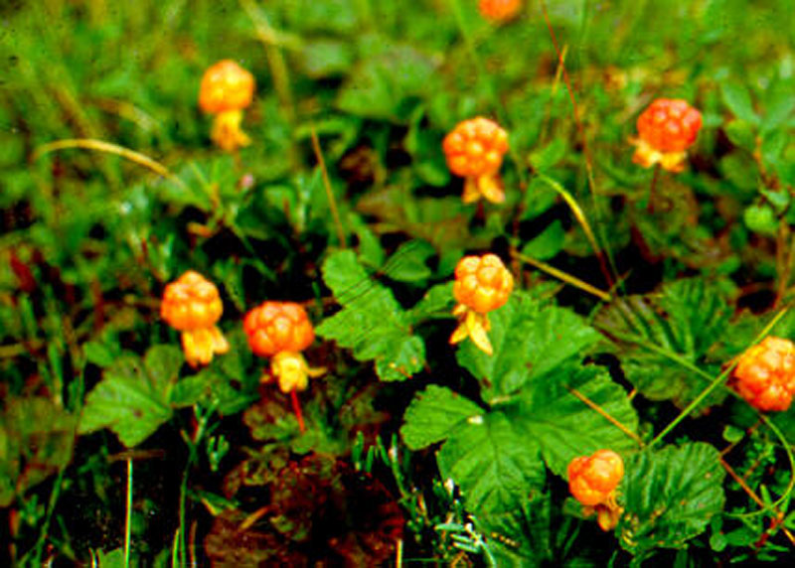
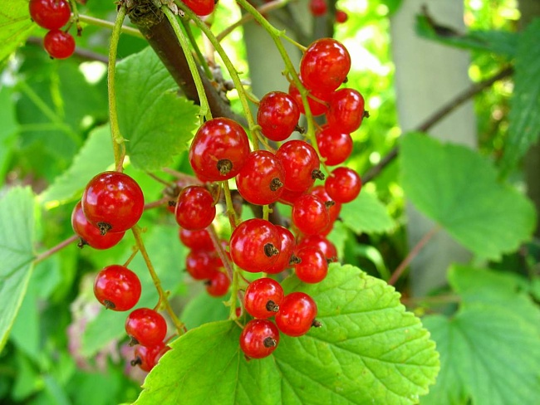
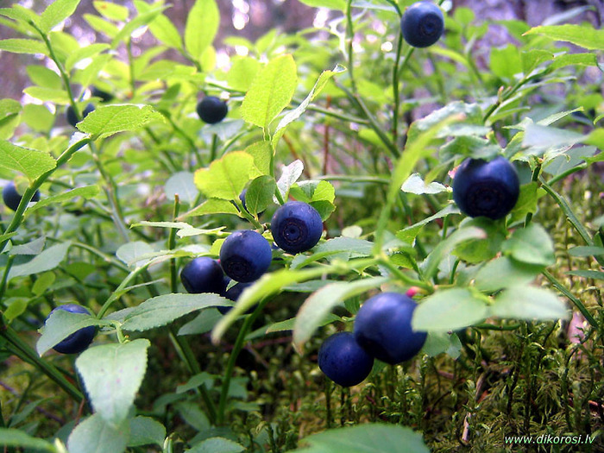

а)

- Какие животные обитают в тундре?

а) С густым мехом и толстым подкожным жиром б) С редким мехом и без подкожного
жира в) С редким мехом и запасом подкожного жира

- Какое животное тундры похож и на хомячка и мышку-полевку?

а) бурундук б) лемминг в) песец

10. На каком полуострове находится самый большой заповедник России?

а) Кольский б) Ямал в) Таймыр

11. В какое время суток хорошо видят полярные совы?

а) Ночью б) днем в) и днем и ночью

12. Напишите 3 перелетные птицы, которые гнездятся в тундре в летний период
_______________________________________________________________________
_______________________________________________________________________

13. Как называли рыбаков, живших на побережье Белого моря?

а) поморы б) рыбаки в) моряки

14. Запишите представителей коренного населения тундры
______________________________________________________________________
______________________________________________________________________

15. Отметьте крупные города европейской части тундры

а) Мурманск б) Иркутск в) Архангельск г) Москва

Ключ тесту:

1.- а. 2. - б. 3. – б,в,г. 4. – Карское море, море Лаптевых, Восточно-Сибирское море, Чукотское море. 5. – б. 6. – в. 7. – в. 8. –а. 9. – б. 10. – в. 11. –в. 12. – кулики, утки, гагарки, лебеди, гуси. 13. – а. 14. – ненцы, эвенки, якуты, эскимосы. 15. – а.

Оценки: 14-15 правильных ответов – «5»
12-13 правильных ответов – «4»
9 – 11 правильных ответов – «3»

